**Приложение 3**

|  |
| --- |
| УТВЕРЖДАЮ:  Первый заместитель генеральный директора –  главный инженер  Управляющей организации –  ООО «ПИТ СИБИНТЭК»  ___________________ А.В. Десятков  «____» ______________ 2024 г. |
|  |

**Техническое задание**

**«Первый профилактический контроль основного энергетического оборудования**

**ПС 110/35 кВ «Верх-Тарская».**

# Общие условия

* 1. В рамках реализации программы, повышения надежности, предотвращению отказов в работе электрооборудования, повышения пожаробезопасности, повышения энергетической эффективности, предлагается выполнить «Периодическое техническое обслуживание» основного оборудования ПС 110/35 кВ «Верх-Тарская» в объёме 1- го профилактического контроля.

«Первый профилактический контроль (К1) основного энергетического оборудования ПС 110/35 кВ «Верх-Тарская».

Первый профилактический контроль (К1) - вид технического обслуживания в период приработки оборудования. Задачей технического обслуживания оборудования при К1 является выявление скрытых дефектов после наладки и выявление приработочных отказов, с учетом особенностей оборудования, а так же предотвращение отказов функционирования по этой причине.

Проверка при К1 устройств РЗА, включает в себя в том числе проверку вторичных цепей, измерительных трансформаторов и элементов приводов коммутационных аппаратов.

Объём работ определяется в соответствии с действующим МПОТ (ПБ) при ЭЭ, ПУЭ, СНиП, заводской и проектной документацией.

По итогам работ оформляется технический отчёт о выполненных работах. Предоставляются протоколы испытаний и исполнительные схемы.

* 1. **Цена договора**

Цена договора, определяемая заказчиком в результате изучения рынка необходимых работ (услуг), на основании представленных конкурентных предложений. Подтверждается сметной документацией Подрядчика.

## **Форма, сроки и порядок оплаты**

Вариант Заказчика: по истечении 90 дней после подписания акта приемки работ.

## **Гарантийные обязательства**

Гарантийный срок на выполненные работы не менее 12 месяцев.

Срок устранения недостатков и неисправностей в течение гарантийного срока эксплуатации должен составлять не более 72 часов, с момента получения официального уведомления от Заказчика.

## **Перечень отчетных документов**

- отчет о выполненных работах.

- cчет-фактура на приобретенные и использованные материалы, акты КС-2, КС-3.

- протоколы испытаний и наладки.

- исполнительные схемы.

- исполнительная документация (ИД).

- запись в журнале релейной защиты о результатах проверки, заданных уставках, состоянии проверенных устройств и о возможности ввода их в работу.

- проверка актуальности местных инструкций по оперативному обслуживанию

## **Требования, предъявляемые законодательством РФ к лицам, осуществляющим поставку товаров, выполнение работ, оказание услуг, являющихся объектом закупки**

Требование о наличии у участника лицензий, допусков, разрешений свидетельств и прочее:

- Регистрация ВВ лаборатории (собственной или по договору подряда). При привлечении субподрядной подрядной организации на участие в конкурсе предоставить их Согласие.

- Наличие приборного парка для проведения работ по монтажу и наладке. (указать перечень, заводские номера).

- Наличие действующих свидетельств о поверке испытательного оборудования.

- Наличие обученных (сертифицированных заводом изготовителем оборудования) специалистов, имеющих группа V по электробезопасности для выполнения работ по монтажу и наладке. (собственных или по договору подряда). При привлечении субподрядной подрядной организации на участие в конкурсе предоставить их Согласие.

- Референс лист в части реализации аналогичных проектов.

## **Директивные документы**

## Реализовать проект в соответствии с действующими нормами и правилами:

## - Правилами организации технического обслуживания и ремонта оборудования, зданий и сооружений электростанций и сетей, СО 34.04.181-2003г.;

## - Правилами безопасности при строительстве линий электропередач и производстве электромонтажных работ, РД 153-34.3-03-285-2002г.;

## - Правилами устройства энергоустановок ПУЭ. Минэнерго РФ, приказ № 204 от 08.07.2002г.;

## - Правила по охране труда при эксплуатации электроустановок;

## - Правила безопасности при работе с инструментом и приспособлениями РД 34.03.204;

## - Инструкция по применению и испытанию средств защиты, используемых в электроустановках. Минэнерго РФ, приказ №21 от 30.06.2003г.;

## - Постановлением Правительства Российской Федерации от 26.07.2007 № 484;

## - Инструкция по оказанию первой медицинской помощи при несчастных случаях на производстве РД 153-34.0-03.702-99.

# Описание объекта для выполнения работ

# 

# Район выполнения работ

## ПС 110/35 кВ «Верх-Тарская» обеспечивает электроснабжение Верх-Тарского нефтяного месторождения, расположенного в Северном районе Новосибирской области Российской Федерации. Состояние автомобильных дорог Верх-Тарского нефтяного месторождения поддерживается в удовлетворительном состоянии в течение всего года. На месторождении действует телефонная сотовая связь (оператор МТС).

# Заказчик выполнения работ

# АО «ННГ».

# Подрядчик выполнения работ

# Определяется на тендерной основе

# Этапы выполнения работ

# - Выполнение пуско-наладочных работ (ПНР).

# - Обучение.

# - Сдача выполненных работ Заказчику.

# Сроки начала и окончания работ.

# Начало и окончание - определить календарным планом выполнения поставок и работ.

# Вариант Заказчика: не более 3-х месяцев с момента подписания договора.

# Основной объём оборудования для проведения работ.

«Периодическое техническое обслуживание» основного оборудования ПС 110/35 кВ «Верх-Тарская» в объёме 1- го профилактического контроля. Перечень оборудования ПС 110/35 кВ «Верх-Тарская» для проведения 1- го профилактического контроля указан в приложениях:

Приложение №1 - «Нормальная схема ПС 110/35 кВ Верх-Тарская»;

Приложение №2 - «Схема распределения по ТТ и ТН устройств ИТС»;

Приложение №3 - «Перечень основного оборудования ПС 110/35 кВ Верх-Тарская».

Приложение №4 - «Размещение оборудования в задании ОПУ»

Приложение №5 - «Перечень панелей (шкафов) в ОПУ»

Приложение №6 - «Настройка контроллера телемеханики МИР МП-04.02 на ПС-110/35 кВ Верх-Тарская»

Приложение №7 - «Протокол ModBus контроллера ЩСН 0,4 кВ Schneider Electric Zelio»

Приложение №8 - «Перечень обязательных работ и проверок при К1»

# Виды работ, услуг

* 1. Проведение 1-го профилактического контроля ПС 110/35 кВ «Верх-Тарская», АО «ННГ». Перечень оборудования для проведения проверок указан в Приложение № 1 - Приложение №5.
  2. Выполнение технического отчёта о выполненных работах. Предоставление протоколов испытаний и исполнительных схем.

# Обязанности Исполнителя:

# Выполнить работы в объёме 1-го профилактического контроля оборудования ПС 110/35 кВ «Верх-Тарская».

# Обеспечить соблюдение правил техники безопасности при выполнении работ на действующем оборудовании ПС 110/35 кВ «Верх-Тарская», опасного производственного объекта Верх-Тарскго нефтяного месторождения.

# Обеспечить надлежащее качество, недопущение повреждений и аварийных отключений при выполнении проверок на действующем оборудовании ПС 110/35 кВ «Верх-Тарская».

# Предоставить Заказчику технический отчёт, протоколы испытаний, исполнительные схемы, оформленные в соответствии с принятыми типовыми формами.

# Для проведения проверок и испытаний оборудования ПС 110/35 кВ «Верх-Тарская» в объёме 1-го профилактического контроля, обеспечить персонал, выполняющий работы необходимыми материалами, оборудованием, инструментом и приборами.

# При выполнении проверок использовать только метрологически поверенные приборы с указанием заводского номера прибора и даты его поверки.

# При необходимости использовать исключительно сертифицированные материалы.

# На период проведения работ обеспечить самостоятельно, свой персонал жилыми помещениями, автомобильной техникой, питанием (энергообеспечение, поставка ГСМ и т.д).

# При выполнении работ организовать временные площадки хранения материалов и оборудования собственными силами.

# 

# Требование к расчету стоимости:

1. При расчёте стоимости работ учесть все затраты, сопутствующие выполнению работ.
2. Учесть, что организация, проводящая работы на месторождении, самостоятельно обеспечивает персонал проезд, проживание и питание.
3. Учесть транспортные расходы по доставке расходных материалов, специалистов, специализированного оборудования и др.
4. Учесть затраты на связь, спецодежду, СИЗ, а также прочие расходы.

**Приложение №1**

**Нормальная схема ПС 110/35 кВ Верх-Тарская**

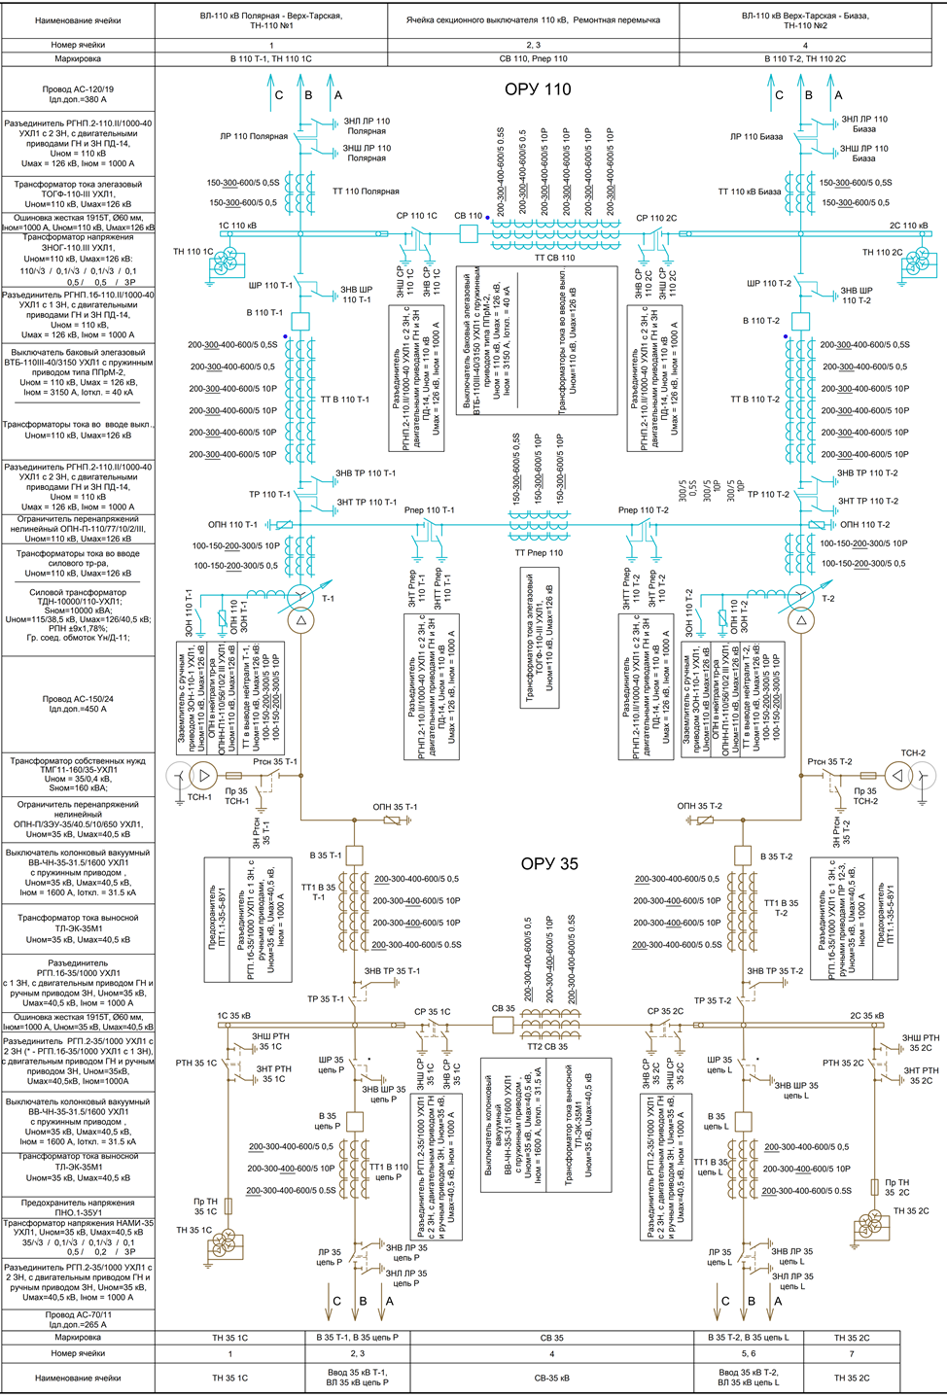

**Приложение №2**

**Схема распределения по ТТ и ТН устройств ИТС**



**Приложение №3**

**Перечень основного оборудования ПС 110/35 кВ Верх-Тарская**

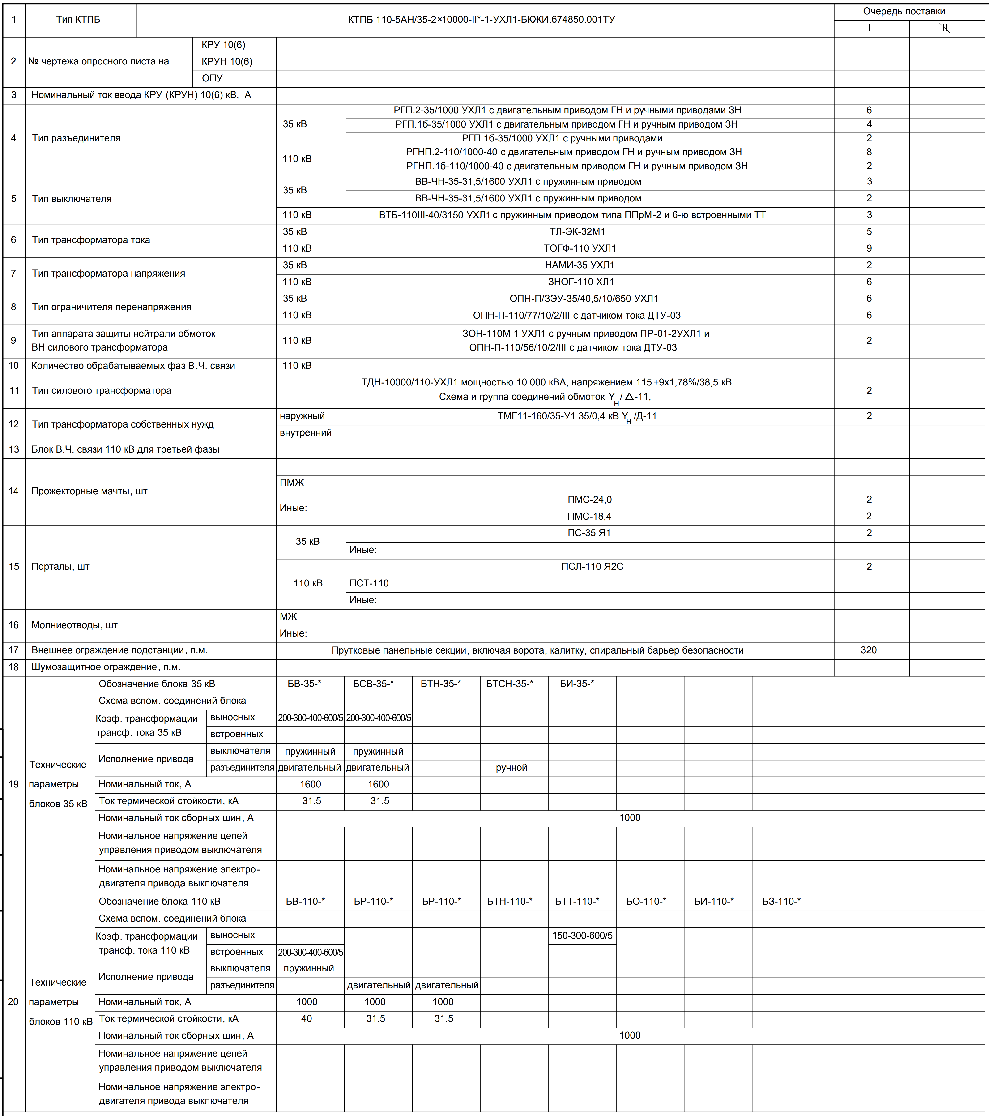

**Приложение №4**

**Размещение оборудования в задании ОПУ** 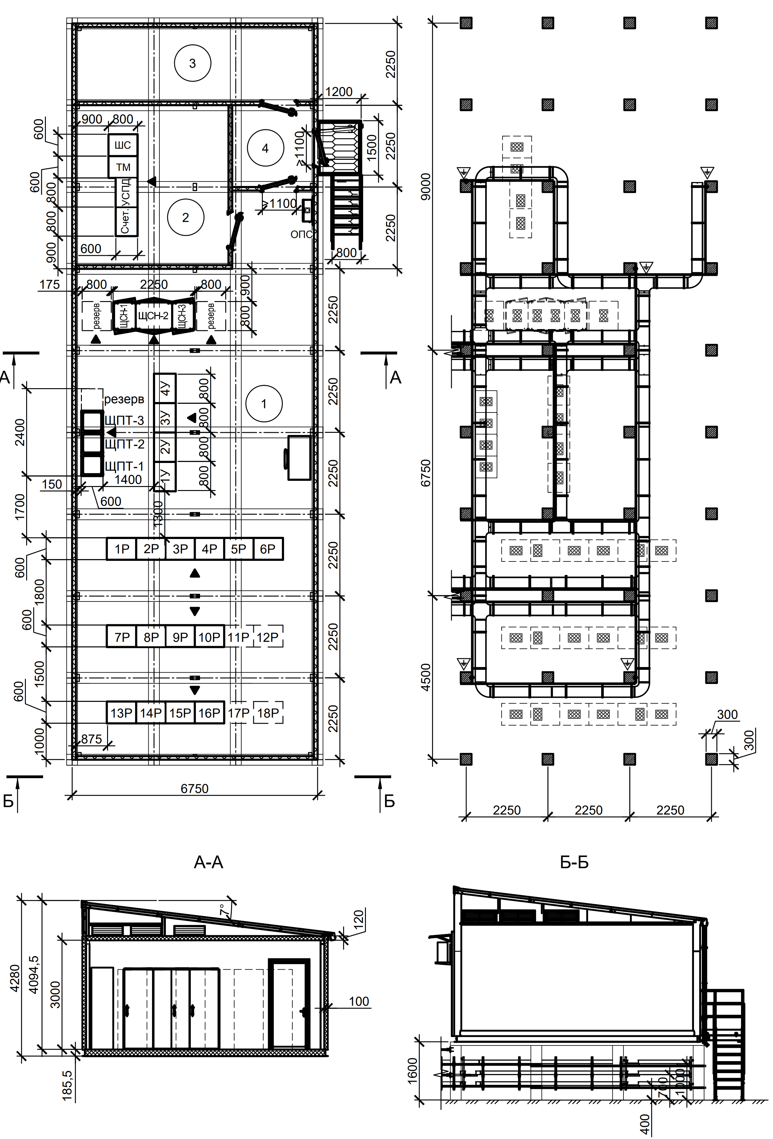

**Приложение №5**

**Перечень панелей (шкафов) в ОПУ**

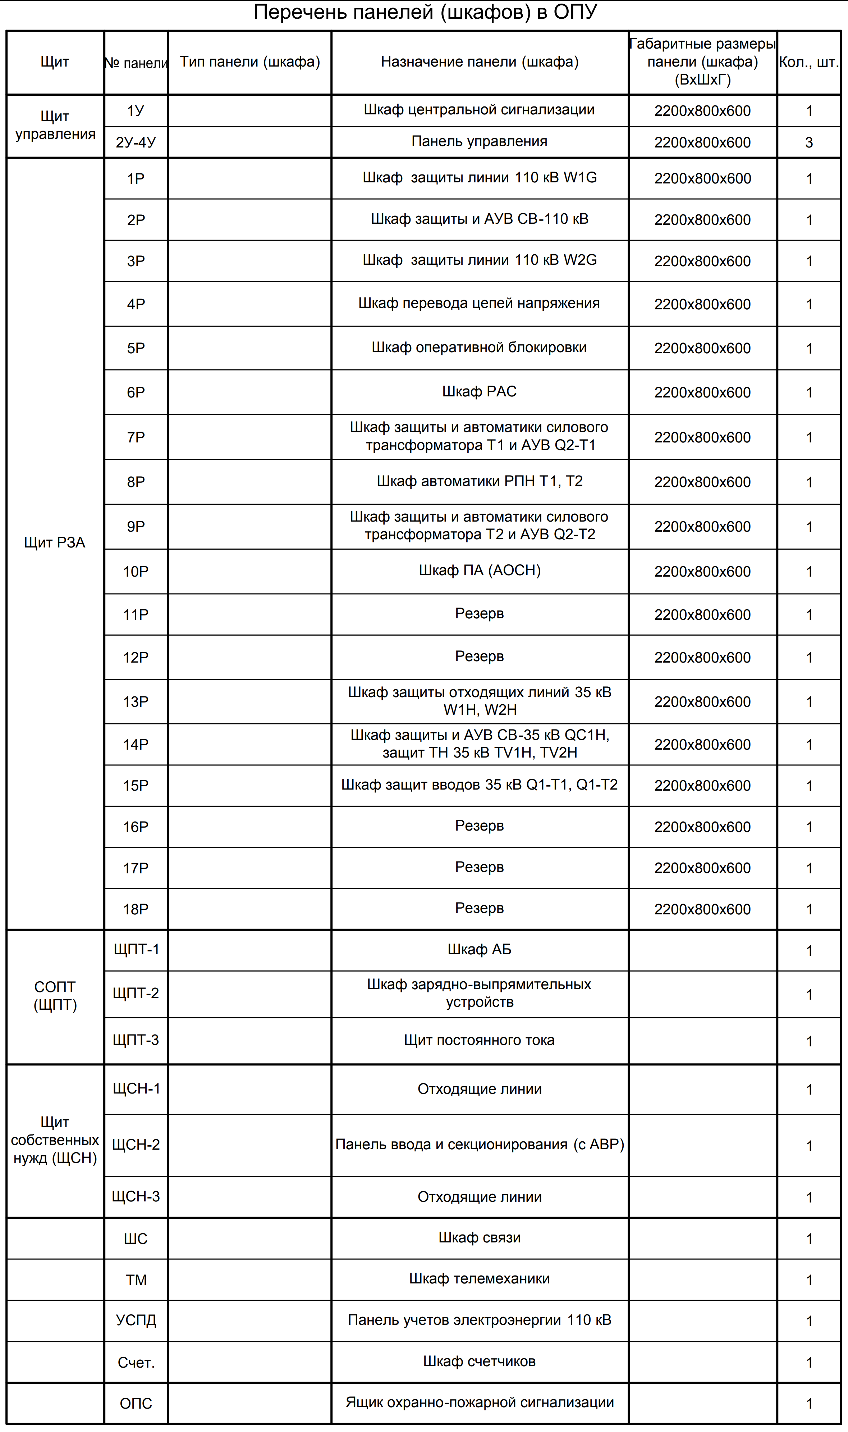

**Приложение №6**

**Настройка контроллера телемеханики МИР МП-04.02 на ПС-110/35 кВ Верх-Тарская.**

|  |  |
| --- | --- |
|  | **Наименование работ:** |
| **1.** | **Раздел 1. Сбор контроллером телемеханики МИР МП-04.02 цифровых дискретных сигналов с контроллера  ЩСН 0,4 кВ Schneider Electric Zelio по протоколу ModBus в следующем составе:**  Напряжение на вводе 1  Напряжение на вводе 2  Выключатель ввода 1 включен  Выключатель ввода 1 аварийно отключен  Секционный выключатель включен  Секционный выключатель аварийно отключен  Выключатель ввода 2 включен  Выключатель ввода 2 аварийно отключен  Напряжение на секции 1  Напряжение на секции 2  ОЗЗ ввод 1  ОЗЗ ввод 2  Переключатель в положении Ручной  Переключатель в положении Автоматический  Переключатель в положении Дистанционный  Сработал АВР  Возврат АВР (ВНР) |
| **2.** | **Раздел 2. Произвести настройку контроллера телемеханики МИР МП-04.02 на передачу дискретных сигналов полученных с контроллера ЩСН 0,4 кВ Schneider Electric Zelio на существующий АРМ Дежурного по протоколу МЭК-60870-5-104.** |
| **3.** | **Раздел 3. Произвести конфигурацию АРМ Дежурного и описать данные сигналы.** |
| **4.** | **Раздел 4. Проверить все сигналы сигналы на соответствие приходящие с подстанция 110/35 кВ на АРМ Дежурного.** |

**Приложение №7**

**Протокол ModBus контроллера ЩСН 0,4 кВ Schneider Electric Zelio**

**Параметры связи:**



**скорость передачи: 19200 бит/сек. бит данных: 8 бит четность|нечетность: EVEN стоповые биты: 1 бит**

|  |  |  |  |  |  |  |  |  |
| --- | --- | --- | --- | --- | --- | --- | --- | --- |
| **Адрес регистра** | | | **Discrete lnput** | | | **название сигнала** | | |
| **20** | | |  | | | **Напряжение на вводе 1** | | |
| **1** | | | **Напряжение на вводе 2** | | |
| **2** | | | **Выключатель ввода 1 включен** | | |
|  | | | **выключатель ввода 1 аварийно отключен** | | |
| **4** | | | **Секционный выключатель включен** | | |
| **5** | | | **Секционный выключатель аварийно отключен** | | |
| **6** | | | **Выключатель ввода 2 включен** | | |
| **7** | | | **Выключатель ввода 2 аварийно оттючен** | | |
| **8** | | | **Напряжение на секции 1** | | |
| **9** | | | **Напряжение на секции 2** | | |
| **10** | | | **033 ввод 1** | | |
| **11** | | | **033 ввод 2** | | |
| **12** | | |  | | |
| **13** | | | **Переключатель в положении Ручной** | | |
| **14** | | | **Переключатель в положении Автоматический** | | |
| **15** | | | **Переключатель в положении Дистанционный** | | |
| **Адрес регистра** | | | **screte nput** | | | **название сигнала** | | |
| **21** | | |  | | |  | | |
| **1** | | |  | | |
| **2** | | |  | | |
| **З** | | |  | | |
| **4** | | |  | | |
| **5** | | |  | | |
| **6** | | |  | | |
| **7** | | |  | | |
| **8** | | |  | | |
| **9** | | |  | | |
| **10** | | |  | | |
| **11** | | |  | | |
| **12** | | |  | | |
| **13** | | |  | | |
| **14** | | |  | | |
| **15** | | |  | | |
| **Адрес регистра** | | | **•screte nput** | | | **название сигнала** | | |
| **22** | | |  | | |  | | |
| **1** | | |  | | |
| **2** | | |  | | |
|  | | |  | | |
| **4** | | |  | | |
| **5** | | |  | | |
| **6** | | | **Сработал АВР** | | |

|  |  |  |  |  |  |
| --- | --- | --- | --- | --- | --- |
|  | |  | | **Возврат АВР (ВНР)** | |
|  | |  | |
|  | |  | |
|  | |  | |
|  | |  | |
|  | |  | |
|  | |  | |
|  | |  | |
|  | |  | |
| **Адрес регистра** | | **lscrete nput** | | **название сигнала** | |
|  | |  | |  | |

**Приложение №8**

**Перечень обязательных работ при К1**

1. **Перечень обязательных работ при выполнении первого профилактического контроля устройство РЗА.**
   1. Подготовительные работы включают:

а) подготовка необходимой документации (исполнительных схем, действующих инструкций, протоколов, рабочих тетрадей, карт уставок защит и автоматики, программ);

б) подготовка испытательных устройств, измерительных приборов, соединительных проводов, запасных частей и инструмента;

в) допуск к работе и принятие мер против возможности воздействия проверяемого устройства на другие устройства.

При внешнем осмотре производится чистка кожухов аппаратуры, монтажных проводов и рядов зажимов от пыли.

* 1. При осмотре проверяются:

а) надежность крепления панели, шкафа, ящика, аппаратуры;

б) отсутствие механических повреждений аппаратуры, состояние изоляции выводов реле и другой аппаратуры;

в) состояние монтажа проводов и кабелей, надежность контактных соединений на рядах зажимов, ответвлениях от шинок, шпильках реле, испытательных блоках, резисторах, а также надежность паек всех элементов;

г) состояние уплотнений дверок шкафов, кожухов вторичных выводов трансформаторов тока и напряжения и т.п.;

д) состояние электромагнитов управления и блок-контактов разъединителей, выключателей, автоматов и другой коммутационной аппаратуры;

е) состояние заземления вторичных цепей;

ж) наличие и правильность надписей на панелях и аппаратуре, наличие маркировки кабелей и проводов.

* 1. Предварительная проверка заданных уставок проводится (при закрытых кожухах) с целью определения работоспособности элементов и отклонений значений уставок от заданных.

Допустимые значения максимальных отклонений уставок защит от заданных приведены в заводской документации на устройство.

Если при проверке уставок их значения выходят за пределы допустимых отклонений, выполняются анализ причин отклонения и организуется устранение неисправности.

* 1. При внутреннем осмотре и проверке механической части аппаратуры производятся:

а) проверка состояния уплотнения кожухов и целостности стекол;

б) проверка состояния деталей и надежности их крепления;

в) чистка от пыли и посторонних предметов;

г) проверка надежности контактных соединений;

д) проверка состояния изоляции соединительных проводов и обмоток аппаратуры;

е) проверка состояния контактных поверхностей; при отсутствии на них механических повреждений, нагара, раковин, оксидной пленки чистка не производится;

ж) проверка и регулирование механических характеристик аппаратуры (люфтов, зазоров, провалов, растворов, прогибов и пр.).

* 1. Измерение и испытание изоляции.
  2. Проверка электрических характеристик элементов.

- в объеме нового включения объеме профилактического восстановления, если не производилась разборка или замена элементов;

- в объеме нового включения, если такая разборка (замена) производилась.

* 1. Проверка взаимодействий элементов устройства.
  2. Комплексная проверка устройств.
  3. Проверка взаимодействия проверяемого устройства с другими устройствами РЗА, управления и сигнализации, и действия устройства на коммутационную аппаратуру. Действие устройства на другие устройства или коммутационные аппараты.
  4. Проверка устройства рабочим током и напряжением.
  5. При подготовке устройств РЗА, управления и сигнализации к включению выполняются:

а) повторный осмотр реле, блоков, модулей, режим которых изменялся при проверке рабочим током и напряжением;

б) проверка положения сигнальных элементов указательных реле, испытательных блоков, накладок, рубильников, кнопок, сигнальных ламп и других устройств, которыми оперирует дежурный персонал, а также перемычек на рядах зажимов;

в) проверка показаний приборов ВЧ приемопередатчиков, контрольных устройств и т.п.;

г) запись в журнале релейной защиты о результатах проверки, состоянии проверенных устройств и о возможности включения их в работу.

1. **Программа работ при К1.**

Первый профилактический контроль

Для получения максимальной информации о поведении функций терминалов в начальный период эксплуатации (до выполнения К1) пуск встроенных в терминалы функций регистраторов должен быть задан от общих пусковых измерительных органов защит, от пуска чувствительных ступеней, от внешних сигналов отключения и т.д. При этом необходимо учитывать особенности терминалов при задании условий пуска для исключения потери информации при записи ненормальных режимов.

* 1. Работы, выполняемые до вывода терминала в проверку:

а) анализ исполнительных схем, задания на параметрирование на соответствие согласованным проектным решениям и техническим характеристикам (функциям) устройства.

б) анализ конфигурирования и параметрирования на предмет соответствия согласованным проектным решениям и выданным уставкам.

в) анализ осциллограмм, журналов событий, записанных терминалом с момента ввода в эксплуатацию, на предмет правильности работы используемых функций.

* 1. Работы, выполняемые на выведенном в проверку терминале:

Внешний осмотр МП терминалов и всего оборудования шкафа на предмет:

а) отсутствия повреждений, подтеков воды, в том числе, высохших;

б) отсутствия налета окислов на металлических поверхностях, отсутствия запыленности;

в) состояния контактных поверхностей рядов зажимов входных и выходных сигналов, разъемов интерфейса связи;

г) отсутствия механических повреждений элементов управления;

д) правильности выполнения концевых разделок контрольных кабелей, уплотнений проходных отверстий;

е) состояния уплотнений дверок шкафов, кожухов и т.д.;

ж) состояния и правильности выполнения заземлений цепей вторичных соединений и металлоконструкций;

з) наличия и правильности надписей на панелях, шкафах, ящиках и аппаратуре, маркировки кабелей, жил кабелей, проводов.

* 1. Проверка крепления элементов оборудования, затяжки винтовых соединений монтажа шкафа.
  2. Считывание из памяти терминала файлов параметрирования и конфигурирования и сравнение их с хранящимися с момента последней корректировки конфигурации и/или параметрирования.
  3. Сравнение файлов конфигурации и уставок, находящихся в памяти терминалов и хранящихся в архиве файлов конфигурации и уставок необходимо выполнять с помощью автоматизированных средств сравнения программного обеспечения, используемого для параметрирования и конфигурирования терминалов (при наличии такой возможности).
  4. Выполнение изменений по заданию и после согласования с соответствующим субъектом оперативно-диспетчерского управления, службами РЗА предприятий принципиальных схем, параметрирования и конфигурирования. Обнаруженные, несоответствия должны быть устранены.
  5. Измерение сопротивления изоляции независимых цепей (кроме цепей интерфейсов связи) по отношению к корпусу и между собой.
  6. Испытание электрической прочности изоляции независимых цепей (кроме цепей интерфейсов связи) по отношению к корпусу и между собой.
  7. Проверка параметров срабатывания (уставок) одного из основных измерительных органов МП терминала (пускового органа I2 (U2) ДФЗ, пускового органа ДЗЛ, X и R ДЗ 1ст, тока срабатывания по одному из плеч ДЗШ (ДЗОШ), АОПО 1ст. и т.д.) для выявления стабильности пассивных элементов аналоговых входов.
  8. Проверка времени срабатывания одной из основных функций (например, функции ДЗЛ, ДФЗ, 2-ой ступени ДЗ, 2-ой ступени АОПО и т.д.) на соответствие заданным уставкам по времени и сравнение с измеренным при предыдущих проверках.
  9. Проверка взаимодействия всех используемых функций и логических цепей защиты с контролем состояния контактов выходных реле, светодиодов и ламп сигнализации, с контролем выдаваемой по цифровому интерфейсу связи информации и ее прохождением в АСУ ТП или ССПТИ и автономный РАС.

Проверка проводится путем создания условий для поочередного срабатывания каждой используемой функции и подачи необходимых сигналов на дискретные входы защиты. Анализ поведения МП терминала выполняется по выходным реле, осциллограммам и журналам событий внутреннего регистратора.

* 1. Полученные осциллограммы и списки (журналы) событий в обязательном порядке должны быть архивированы и сохранены на сервере хранения данных РЗА уставок и паролей.
  2. Проверка функций регистрации событий, осциллографирования сигналов, определения места повреждения, отображения параметров защиты с подачей от проверочной установки токов, напряжений, дискретных управляющих сигналов.
  3. Проверка отсутствия ложных действий при снятии и подаче напряжения оперативного тока с повторным включением, через интервал времени 100-500 мс, на рабочих значениях уставок, с подачей тока (напряжения), равного 0,8 от значения тока (напряжения) срабатывания (1,2 от значения сопротивления срабатывания).
  4. Проверка электрических характеристик вспомогательных устройств и аппаратов шкафа (промежуточные реле, регуляторы различного назначения, приемопередатчики и т.д.) в соответствии с рекомендациями, приведенными в Приложении А или технической документации производителя этих устройств.
  5. Проверка взаимодействия с другими устройствами РЗА, управления и сигнализации (проверка всех используемых цепей выходных реле).
  6. Проверка взаимодействия с другими устройствами РЗА, управления и сигнализации (проверка всех используемых дискретных оптовходов).
  7. Проверка работы выходных реле терминала (шкафа) с воздействием в цепи управления коммутационными аппаратами (опробование действия защиты и АПВ на отключение и включение выключателей и др.) для каждого электромагнита.
  8. Проверка управления коммутационными аппаратами присоединения (выключателями, разъединителями, заземляющими ножами) с помощью средств терминала (при наличии такой возможности).
  9. После проверки действия проверяемого устройства на коммутационные аппараты работы в цепях связи его с коммутационными аппаратами и другими устройствами производиться не должны.
  10. Проверка взаимодействия с другими устройствами РЗА, управления и сигнализации с использованием цифровых каналов связи. Например, GOOSE-коммуникации и технологии протокола обмена МЭК 61850. Данная проверка организуется в полном объеме, если по полученным осциллограммам и событиям внутренних регистраторов связанных терминалов невозможно проследить работу этих связей.
  11. Проверка формирования сообщений от терминалов о нарушении обмена информацией по цифровым каналам связи.
  12. Проверка функционирования тестового контроля снятием и подачей напряжения питания с перезагрузкой терминала. Проверка результатов работы системы самодиагностики по статусу сигналов исправности отдельных блоков, каналов связи, синхронизации времени.
  13. Проверка правильности подключения цепей тока и напряжения к МП терминалу с использованием устройства отображения (дисплея терминала) измеряемых значений по входным аналоговым каналам путем сравнения со значениями напряжений и токов, во вторичных цепях, измеренных сторонними приборами (ВАФ, вольтметр).
  14. После завершения работ по проверке МП терминала рабочим током и напряжением:

- проверить соответствие параметрирования и конфигурирования заданию (пп. 8.1.7-8.1.8 Стандарта). Особое внимание необходимо обратить на функции, уставки (параметры), состояние или значение которых менялось в ходе проверок;

- произвести контроль значений текущих параметров и исправного состояния устройства по дисплею терминала, сигнальным элементам и сообщениям (сигналам) АСУ ТП;

- очистить память встроенного регистратора (осциллографа), буфера событий (при наличии возможности), счетчиков отключений/включений (работы АПВ), сквитировать сигнализацию.

* 1. Непосредственно перед вводом МП устройств РЗА в работу необходимо считать из памяти терминалов файлы параметрирования и конфигурирования (действующий проект) и сохранить, как минимум, в двух местах: одно из которых - сервер для хранения данных настроек МП устройств РЗА предприятия. Предыдущие файлы параметрирования и конфигурирования должны быть сохранены на том же сервере как архив.
  2. При изменении настроек устройства файл параметрирования, считанный с терминала, направить субъекту, выдавшему задание по настройке устройства РЗА.
  3. При подготовке устройства к включению выполняется:

- проверка актуальности местных инструкций по оперативному обслуживанию;

- запись в журнале релейной защиты о результатах проверки, состоянии проверенных устройств и о возможности их включения в работу;

- оформление протоколов проверки устройства.

**Перечень обязательных проверок при К1**

***Пример №1***

***Шкаф высокочастотной защиты ШЭ2705 (защита линии)***

**Н, К1, В, К**

а) проверка блока питания (выполняется аналогично проверке по п. А.1.9, А, а);

**Н, К1, В**

б) проверка измерительных органов:

- проверка напряжений срабатывания и возврата реле напряжения;

- проверка уставок по току срабатывания реле тока и снятие тормозных характеристик;

- проверка токов срабатывания и возврата реле тока нулевой последовательности;

- проверка напряжений срабатывания и возврата реле напряжения нулевой последовательности;

**Н, К1, В**

в) проверка КИН;

**Н, К1, В**

г) проверка РМОП:

**Н** - проверка настройки ФТОП;

**Н** - проверка настройки ФНОП;

**Н, К1, В** - проверка тока и напряжения срабатывания реле по фазе А;

**Н, К1, В** - проверка напряжения срабатывания реле по фазе А;

**Н, К1, В** - проверка тока и напряжения срабатывания реле по фазам В и С;

**Н, К1, В -** проверка напряжения срабатывания реле по фазам В и С**;**

**Н, К1, В** - проверка чувствительности РМОП;

**Н, К1, В** - проверка угла максимальной чувствительности и ширины зоны действия;

**Н, К1, В** - проверка настройки уставки по компенсации емкостного тока;

**Н, К1, В** - проверка уставки по сопротивлению смещения Zк;

**Н, В** - проверка тормозных характеристик;

**Н, К1, В**

д) проверка характеристик органа манипуляции:

- проверка коэффициента комбинированного фильтра токов органа манипуляции;

- проверка настройки устройства компенсации емкостного тока линии;

- проверка угла сдвига фаз между током и выходным напряжением органа манипуляции;

- проверка чувствительности органа манипуляции;

**Н, К1, В**

е) проверка характеристики реле сопротивлений Zбл и Zот:

- проверка угла максимальной чувствительности;

- проверка уставки по сопротивлению срабатывания;

- определение тока точной работы и снятие характеристики Z = = f (I);

- проверка характеристики Zср = f ();

**Н, К1, В**

ж) проверка реле постоянного тока;

**Н, К1, В**

з) проверка приемных реле;

**Н, К1, В**

и) проверка логической части:

**Н, К1** - проверка потенциальной диаграммы;

**Н, К1** - проверка выдержек времени элементов задержки блоков логики;

**Н, В** - проверка работы устройства перевода в режим сравнения фаз;

**Н, В** - проверка взаимодействия с другими устройствами РЗА и действия на выключатели;

**Н, К1, В, К**

к) проверка работоспособности устройств функционального и тестового контроля;

**Н, К1, В**

л) проверка работы защиты с каналом связи по РРЛ (в случае использования канала тональной связи);

**Н, К1, В**

м) проверка выходных цепей и цепей сигнализации;

**Н, К1, В, К**

н) комплексная проверка:

**Н, К1, В, К** - проверка времени срабатывания защиты по основному каналу при имитации различных видов КЗ в защищаемой зоне (при К проверяется только поведение защиты);

**Н, К1, В** - проверка времени срабатывания защиты при неполнофазном включении выключателя;

**Н, К1, В** - проверка времени срабатывания защиты в режиме сравнения фаз токов;

**Н, К1, В** - проверка времени срабатывания защиты при имитации включения выключателя на трехфазное КЗ;

**Н, К1, В, К**

о) проверка рабочим током и напряжением:

**Н, К1, В, К** - проверка правильности подключения цепей тока и напряжения к панели;

**Н, К1, В, К** - проверка правильности подключения цепей напряжения к устройству КИН;

**Н** - проверка правильности включения РМОП;

**Н** - проверка правильности включения реле сопротивления;

**Н, К1, В** - проверка правильности включения комбинированного фильтра токов органа манипуляции;

**Н, К1, В** - проверка действия релейной части совместно с приемопередатчиком;

**Н, К1, В** - проверка совпадения фаз токов и напряжения между подстанциями, где установлены полукомплекты защит